Documentação de Projeto
para o sistema
TrackSeg
Versão 1.0
Projeto de sistema elaborado pelo aluno Felipe Augusto Mendes Pereira
como parte da disciplina Projeto de Software.

10/06/2026
Tabela de Conteúdo
1. Introdução 1
2. Modelos de Usuário e Requisitos 1
2.1 Descrição de Atores 1
2.2 Modelo de Casos de Uso e Histórias de Usuários 1
2.3 Diagrama de Sequência do Sistema e Contrato de Operações 1
3. Modelos de Projeto 1
3.1 Arquitetura 1
3.2 Diagrama de Componentes e Implantação. 2
3.3 Diagrama de Classes 2
3.4 Diagramas de Sequência 2
3.5 Diagramas de Comunicação 2
3.6 Diagramas de Estados 2
4. Modelos de Dados 2

Histórico de Revisões
Nome | Data | Razões para Mudança | Versão
Felipe Augusto | 10/06/26 | Criação inicial do documento de arquitetura e design | 1.0

Introdução

Este documento agrega: 1) a elaboração e revisão de modelos de domínio e 2) modelos de projeto para o sistema **TrackSeg**. A referência principal para a descrição geral do problema, domínio e requisitos do sistema é o documento de especificação que descreve a visão de domínio do sistema.

O TrackSeg é uma plataforma avançada desenvolvida para gerenciar o ciclo de vida completo de rastreadores veiculares para seguradoras, desde a instalação até o monitoramento de telemetria IoT (Internet of Things) em tempo real.

Modelos de Usuário e Requisitos

Descrição de Atores

Cliente Segurado: Proprietário do veículo que contrata o seguro. Acessa o aplicativo móvel para visualizar a localização do seu carro, agendar instalações do rastreador e acionar o botão de pânico/roubo em emergências.

Técnico Parceiro: Profissional da oficina mecânica responsável por instalar e validar fisicamente o hardware do rastreador no veículo. Utiliza o sistema para dar baixa nas ordens de serviço.

Atendente Seguradora: Funcionário da central de monitoramento. Utiliza o painel web para monitorar a frota, receber alertas de violação, acionar autoridades e enviar comandos remotos (ex: bloqueio de combustível) para os veículos.

Rastreador (Sistema/IoT): Atua como um ator de hardware. É o dispositivo embarcado no veículo que envia pacotes de dados de GPS e telemetria para o servidor de forma autônoma e contínua.

Modelo de Casos de Uso
Os principais casos de uso mapeados no sistema são (vide arquivo casos_de_uso.puml gerado à parte):
- UC-01: Contratar Seguro e Agendar Instalação
- UC-02: Emitir Alerta de Violação (Roubo/Geofencing)
- UC-03: Bloquear Veículo Remotamente
- UC-04: Visualizar Localização em Tempo Real
- UC-05: Realizar Vistoria e Instalação do Equipamento

Diagrama de Sequência do Sistema

Contrato | Contrato 1
Operação | agendarInstalacao(clienteId, veiculoId, data)
Referências cruzadas | Casos de Uso: UC-01
Pré-condições | O Cliente e o Veículo devem estar cadastrados e com status de apólice "Aguardando Instalação".
Pós-condições | - Uma instância de OrdemServico foi criada.  - A OrdemServico foi associada a um Tecnico disponível na data.  - O status do Veículo mudou para "Agendado".

Contrato | Contrato 2
Operação | processarTelemetria(rastreadorId, dadosGps, ignicao)
Referências cruzadas | Casos de Uso: UC-02
Pré-condições | O Rastreador deve estar ativo e vinculado a um Veículo
Pós-condições | - Os dadosGps foram registrados no histórico de posições.  - Se a ignicao for "desligada" e houver deslocamento brusco, uma instância de AlertaRoubo foi criada e notificada para a Central.

Contrato | Contrato 3
Operação | bloquearVeiculo(veiculoId, motivo)
Referências cruzadas | Casos de Uso: UC-03
Pré-condições | O Veículo deve possuir um Alerta em aberto e o Rastreador deve estar online.
Pós-condições | - O comando MQTT "Corte de Combustível" foi enfileirado para o Rastreador.  - O status do Veículo mudou para "Bloqueado".  - Ação foi registrada no log de auditoria do sistema.

Modelos de Projeto

Arquitetura

O sistema TrackSeg adota uma Arquitetura Baseada em Eventos (Event-Driven Architecture) apoiada por microsserviços. Devido ao alto volume de requisições provenientes dos hardwares IoT (Rastreadores), existe uma separação clara entre a camada de Ingestão de Dados (feita em Node.js por sua capacidade assíncrona não-bloqueante) e a camada de Gestão de Negócios (feita em Java/Spring Boot garantindo forte tipagem e estabilidade transacional). A comunicação entre esses blocos é intermediada por um barramento de mensageria (Apache Kafka), garantindo tolerância a falhas e escalabilidade horizontal.

Diagrama de Componentes e Implantação.
O ambiente de produção está mapeado em nuvem (ex: AWS). A implantação demonstra os contêineres Docker alocados em instâncias EC2 ou Kubernetes. O Frontend web é hospedado de forma estática (CDN), enquanto os serviços backend se conectam a bancos de dados persistentes via redes virtuais privadas.
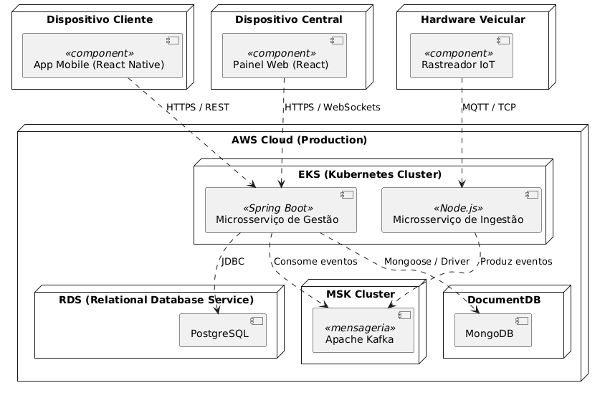

Diagrama de Classes
O modelo de domínio orientado a objetos contempla as classes: Cliente, Apolice, Veiculo, Rastreador, OrdemServico e HistoricoTelemetria. A classe Veiculo atua como o ponto central, associando-se ao cliente, ao seu rastreador físico e aos eventos registrados no decorrer do Seguro.
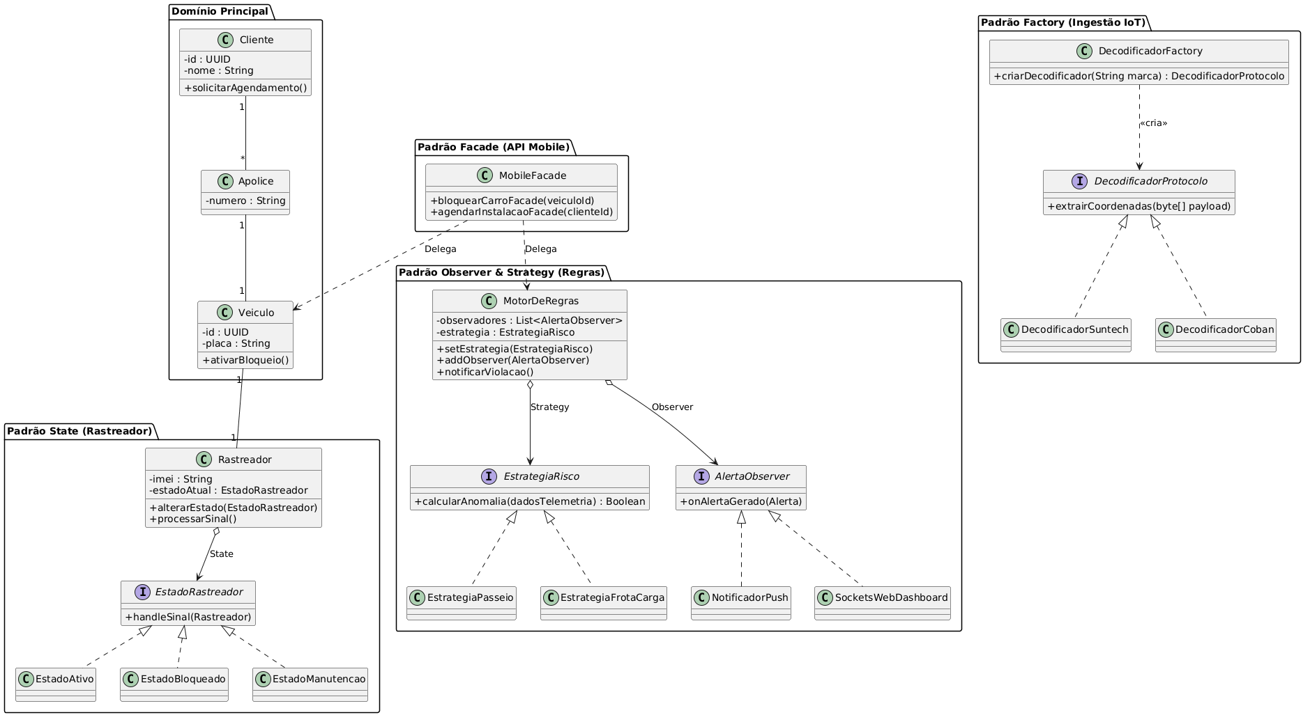

Diagramas de Sequência
Os diagramas de sequência de projeto descrevem a interação interna dos objetos em memória e microsserviços para completar os Casos de Uso detalhados (ex: fluxo desde a requisição de bloqueio da UI em React até o Kafka enviar a mensagem MQTT para o dispositivo)
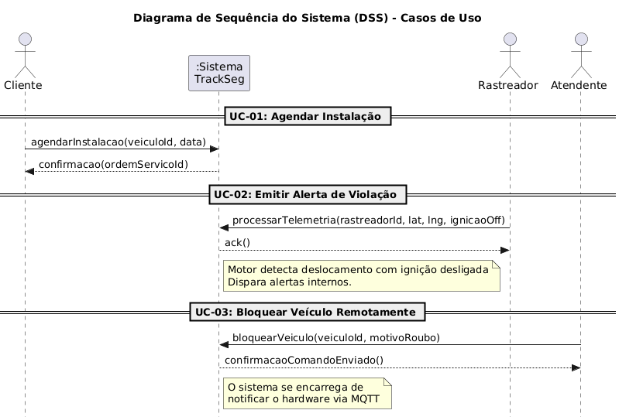

Diagramas de Comunicação
O diagrama de comunicação (ou colaboração) destaca os relacionamentos estruturais entre instâncias durante o Caso de Uso UC-02 (Alerta de Violação). Foca em qual objeto invoca qual método, omitindo a linha do tempo estrita para enfatizar os "links" em rede.

Diagramas de Estados

A Máquina de Estados representa o ciclo de vida do objeto Rastreador. Ele transita pelos estados: Em Estoque → Instalado → Ativo (Monitorando) → Em Alerta (Violação) → Bloqueado → Inativo. Os eventos de transição incluem a ativação técnica, o envio anômalo de telemetria e ações de controle remoto.
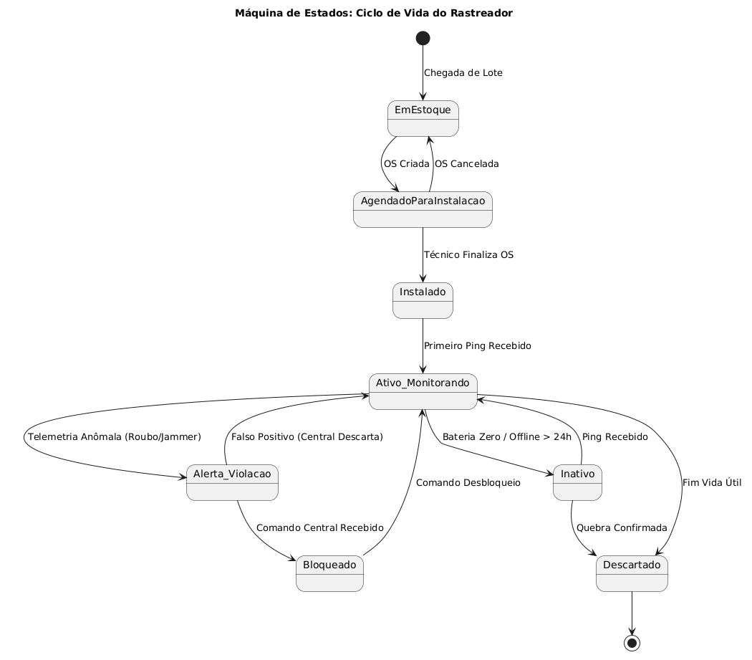

Padrões de Projeto (Design Patterns)
Para garantir escalabilidade, manutenibilidade e baixo acoplamento, o design do sistema implementa os seguintes padrões (catalogados pelo GoF - Gang of Four):
- State (Comportamental): Aplicado à classe Rastreador. Permite que o objeto altere seu comportamento interno de acordo com o seu estado atual (ex: um rastreador em estado Bloqueado recusa comandos de acionamento de motor, enquanto o estado Ativo os processa), eliminando estruturas condicionais complexas.
- Observer (Comportamental): Utilizado pelo subsistema de Alertas. Ao detectar uma anomalia de geolocalização, o Motor atua como Subject e notifica automaticamente os seus Observers (serviço de Push Notification para o celular do cliente, atualização Web via Socket para a central e gravação de Log) sem precisar conhecê-los intimamente.
- Factory Method (Criacional): Empregado na camada de ingestão IoT (Node.js). Como a frota possui hardwares de múltiplas marcas fornecedoras (Suntech, Coban, etc.), o padrão instancia os Decodificadores corretos em tempo de execução de acordo com o cabeçalho do pacote binário recebido, traduzindo-o de forma padronizada para o Kafka.
- Strategy (Comportamental): Aplicado no motor de cálculo de risco e alertas. Permite ao sistema alterar dinamicamente a estratégia matemática de avaliação (ex: EstrategiaCaminhao avaliando risco de roubo de carga vs EstrategiaCarroPasseio avaliando velocidade urbana) sem modificar o orquestrador principal de segurança.
- Facade (Estrutural): Empregado na construção das APIs Mobile. Um controlador age como MobileFacade, consolidando orquestrações complexas envolvendo múltiplos serviços e bancos de dados em uma única chamada de fachada (ex: bloquearCarro()), facilitando e agilizando a integração feita pelos desenvolvedores do App React Native.

Modelos de Dados
O banco de dados principal relacional (PostgreSQL) adota a seguinte estratégia de mapeamento Objeto-Relacional (ORM):
- Tabela cliente: Mapeia a classe Cliente (id, nome, cpf, telefone).
- Tabela veiculo: Possui chaves estrangeiras (cliente_id, rastreador_id), além de dados como placa, chassi e status.
- Tabela ordem_servico: Associa o veículo ao técnico e armazena datas de agendamento.
Estratégia Não-Relacional (Big Data): Devido ao alto volume gerado por telemetria contínua (ex: a cada 10 segundos), o HistoricoTelemetria não fica no banco relacional. É mapeado para um banco NoSQL Orientado a Documentos (MongoDB) em uma coleção de Séries Temporais (time-series), indexada por rastreador_id e timestamp, maximizando a velocidade de leitura para desenhar trajetos no mapa em milissegundos

